
МИНИСТЕРСТВО НАУКИ И ВЫСШЕГО ОБРАЗОВАНИЯ РОССИЙСКОЙ ФЕДЕРАЦИИ
ФЕДЕРАЛЬНОЕ ГОСУДАРСТВЕННОЕ БЮДЖЕТНОЕ
ОБРАЗОВАТЕЛЬНОЕ УЧРЕЖДЕНИЕ ВЫСШЕГО ОБРАЗОВАНИЯ
«ДОНСКОЙ ГОСУДАРСТВЕННЫЙ ТЕХНИЧЕСКИЙ УНИВЕРСИТЕТ»
(ДГТУ)

Факультет «Информатика и вычислительная техника»
Кафедра «Кибербезопасность информационных систем»

Лабораторная работа №1
по дисциплине: «Методы и средства криптографической защиты информации»
На тему «Стандарт Симметричного шифрования AES RIJNDAEL»

Выполнил обучающийся гр. ВКБ42
Михайлов Александр Сергеевич

Проверила:
Сафарьян О.А

Ростов-на-Дону
2025

Цель работы:
Ознакомление с принципами шифрования, используемыми в алгоритме симметричного шифрования AES RIJNDAEL.
Выполнение работы:
Цикловое преобразование состоит из четырех различных преобразований. На псевдо-Си это выглядит следующим образом:
ByteSub(State); // замена байт
ShiftRow(State); // сдвиг строк
MixColumn(State); // замешивание столбцов
AddRoundKey(State, RoundKey); // добавление циклового ключа
Последний цикл шифра немного отличается:
ByteSub(State); // замена байт
ShiftRow(State); // сдвиг строк
AddRoundKey(State, RoundKey); // добавление циклового ключа
От: MIHAYLOW_ALEXSAN
6D 69 68 61 79 6C 6F 77 20 61 6C 65 78 73 61 6E
Ключ:
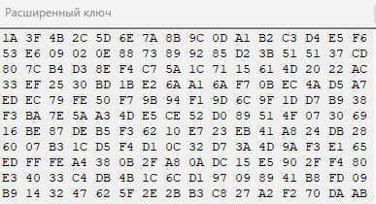
1A 3F 4B 2C 5D 6E 7A 8B 9C 0D A1 B2 C3 D4 E5 F6
53 E6 09 02 0E 88 73 89 92 85 D2 3B 51 51 37 CD
80 7C B4 D3 8E F4 C7 5A 1C 71 15 61 4D 20 22 AC
33 EF 25 30 BD 1B E2 6A A1 6A F7 0B EC 4A D5 A7
ED EC 79 FE 50 F7 9B 94 F1 9D 6C 9F 1D D7 B9 38
F3 BA 7E 5A A3 4D E5 CE 52 D0 89 51 4F 07 30 69
16 BE 87 DE B5 F3 62 10 E7 23 EB 41 A8 24 DB 28
60 07 B3 1C D5 F4 D1 0C 32 D7 3A 4D 9A F3 E1 65
ED FF FE A4 38 0B 2F A8 0A DC 15 E5 90 2F F4 80
E3 40 33 C4 DB 4B 1C 6C D1 97 09 89 41 B8 FD 09
B9 14 32 47 62 5F 2E 2B B3 C8 27 A2 F2 70 DA AB
Вход
AddRoundKey
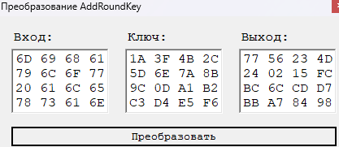
77 56 23 4D 24 02 15 FC BC 6C CD D7 BB A7 84 98
Раунд 1
ByteSub
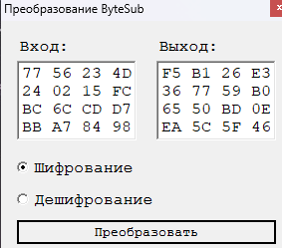
По таблице замен смотрим на соответствие значений XY:
77 (X=7, Y=7) и на пересечении значений X и Y видим значение F5
CA (X=5, Y=6) и на пересечении значений X и Y видим значение B1

C7 (X=2, Y=3) и на пересечении значений X и Y видим значение 26
CС (X=4, Y=D) и на пересечении значений X и Y видим значение E3
CE (X=2, Y=4) и на пересечении значений X и Y видим значение 36
C5 (X=0, Y=2) и на пересечении значений X и Y видим значение 77
26 (X=1, Y=5) и на пересечении значений X и Y видим значение 59
D6 (X=F, Y=C) и на пересечении значений X и Y видим значение B0
C6 (X=B, Y=C) и на пересечении значений X и Y видим значение 65
DD (X=6, Y=C) и на пересечении значений X и Y видим значение 50
C2 (X=C, Y=D) и на пересечении значений X и Y видим значение BD
D4 (X=D, Y=7) и на пересечении значений X и Y видим значение 0E
2C (X=B, Y=B) и на пересечении значений X и Y видим значение EA
CD (X=A, Y=7) и на пересечении значений X и Y видим значение 5C
C3 (X=8, Y=4) и на пересечении значений X и Y видим значение 5F
CB (X=9, Y=8) и на пересечении значений X и Y видим значение 46

F5 B1 26 E3 36 77 59 B0 65 50 BD 0E EA 5C 5F 46
ShiftRow
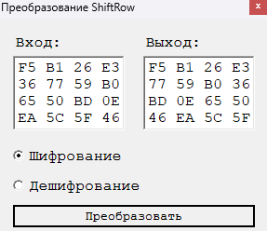
F5 B1 26 E3 77 59 B0 36 BD 0E 65 50 46 EA 5C 5F
MixColumn
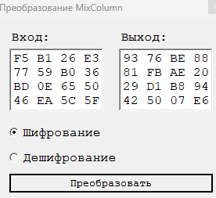
93 76 BE 88 81 FB AE 20 29 D1 B8 94 42 50 07 E6
AddRoundKey
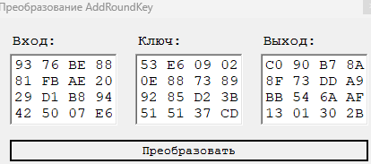
C0 90 B7 8A 8F 73 DD A9 BB 54 6A AF 13 01 30 2B
Раунд 2
ByteSub
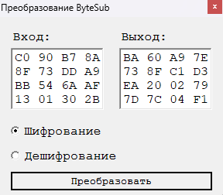
По таблице замен смотрим на соответствие значений XY:
CA (X=C, Y=0) и на пересечении значений X и Y видим значение BA
CA (X=9, Y=0) и на пересечении значений X и Y видим значение 60
C7 (X=B, Y=7) и на пересечении значений X и Y видим значение A9
CС (X=8, Y=A) и на пересечении значений X и Y видим значение 7E
CE (X=8, Y=F) и на пересечении значений X и Y видим значение 73
C5 (X=7, Y=3) и на пересечении значений X и Y видим значение 8F
26 (X=D, Y=D) и на пересечении значений X и Y видим значение C1
D6 (X=A, Y=9) и на пересечении значений X и Y видим значение D3
C6 (X=B, Y=B) и на пересечении значений X и Y видим значение EA
DD (X=5, Y=4) и на пересечении значений X и Y видим значение 20
C2 (X=6, Y=A) и на пересечении значений X и Y видим значение 02
D4 (X=A, Y=F) и на пересечении значений X и Y видим значение 79
2C (X=1, Y=3) и на пересечении значений X и Y видим значение 7D
CD (X=0, Y=1) и на пересечении значений X и Y видим значение 7C
C3 (X=3, Y=0) и на пересечении значений X и Y видим значение 04
CB (X=2, Y=8) и на пересечении значений X и Y видим значение F1

BA 60 A9 7E 73 8F C1 D3 EA 20 02 79 7D 7C 04 F1

ShiftRow
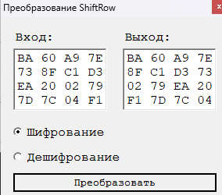
BA 60 A9 7E 8F C1 D3 73 02 79 EA 20 F1 7D 7C 04
MixColumn
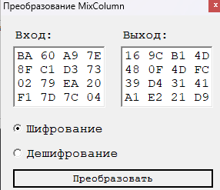
16 9C B1 4D 48 0F 4D FC 39 D4 31 41 A1 E2 21 D9
AddRoundKey
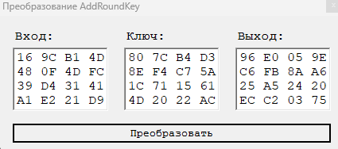
96 E0 05 9E C6 FB 8A A6 25 A5 24 20 EC C2 03 75

Раунд 3
ByteSub
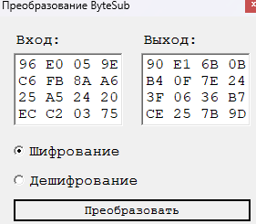
По таблице замен смотрим на соответствие значений XY:
CA (X=9, Y=6) и на пересечении значений X и Y видим значение 90
CA (X=E, Y=0) и на пересечении значений X и Y видим значение E1
C7 (X=0, Y=5) и на пересечении значений X и Y видим значение 6B
CС (X=9, Y=E) и на пересечении значений X и Y видим значение 0B
CE (X=C, Y=6) и на пересечении значений X и Y видим значение B4
C5 (X=F, Y=B) и на пересечении значений X и Y видим значение 0F
26 (X=8, Y=A) и на пересечении значений X и Y видим значение 7E
D6 (X=A, Y=6) и на пересечении значений X и Y видим значение 24
C6 (X=2, Y=5) и на пересечении значений X и Y видим значение 3F
DD (X=A, Y=5) и на пересечении значений X и Y видим значение 06
C2 (X=2, Y=4) и на пересечении значений X и Y видим значение 36
D4 (X=2, Y=0) и на пересечении значений X и Y видим значение B7
2C (X=E, Y=C) и на пересечении значений X и Y видим значение CE
CD (X=C, Y=2) и на пересечении значений X и Y видим значение 25
C3 (X=0, Y=3) и на пересечении значений X и Y видим значение 7B
CB (X=7, Y=5) и на пересечении значений X и Y видим значение 9D

90 E1 6B 0B B4 0F 7E 24 3F 06 36 B7 CE 25 7B 9D
ShiftRow
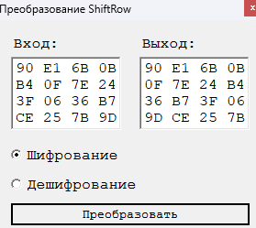
90 E1 6B 0B 0F 7E 24 B4 36 B7 3F 06 9D CE 25 7B
MixColumn
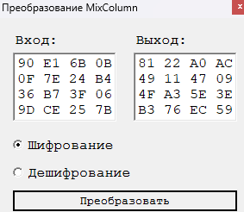
81 22 A0 AC 49 11 47 09 4F A3 5E 3E B3 76 EC 59
AddRoundKey
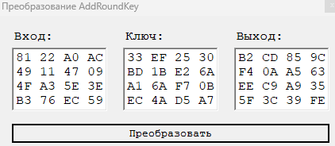
B2 CD 85 9C F4 0A A5 63 EE C9 A9 35 5F 3C 39 FE
Раунд 4
ByteSub
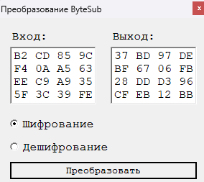
37 BD 97 DE BF 67 06 FB 28 DD D3 96 CF EB 12 BB
ShiftRow
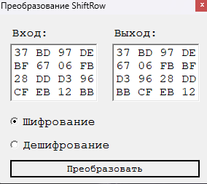
37 BD 97 DE 67 06 FB BF D3 96 28 DD BB CF EB 12

MixColumn
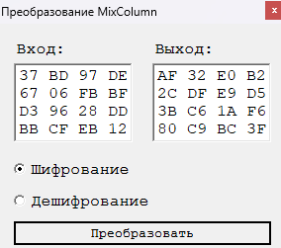
AF 32 E0 B2 2C DF E9 D5 3B C6 1A F6 80 C9 BC 3F
AddRoundKey
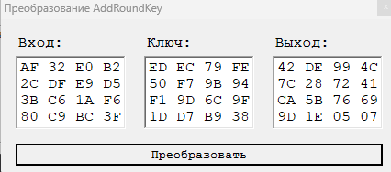
42 DE 99 4C 7C 28 72 41 CA 5B 76 69 9D 1E 05 07
Раунд 5
ByteSub
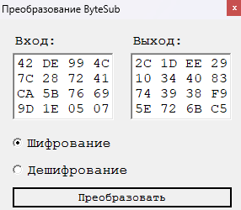
2C 1D EE 29 10 34 40 83 74 39 38 F9 5E 72 6B C5

ShiftRow
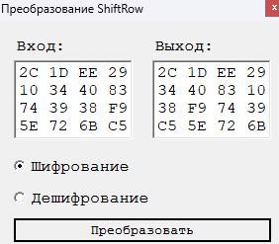
2C 1D EE 29 34 40 83 10 38 F9 74 39 C5 5E 72 6B
MixColumn
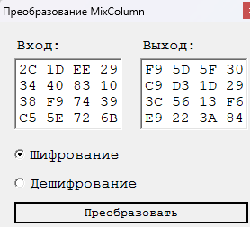
F9 5D 5F 30 C9 D3 1D 29 3C 56 13 F6 E9 22 3A 84
AddRoundKey
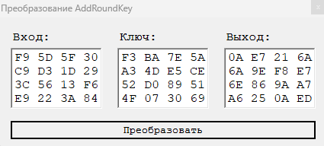
0A E7 21 6A 6A 9E F8 E7 6E 86 9A A7 A6 25 0A ED

Раунд 6
ByteSub
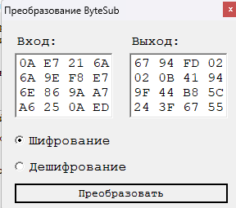
67 94 FD 02 02 0B 41 94 9F 44 B8 5C 24 3F 67 55
ShiftRow
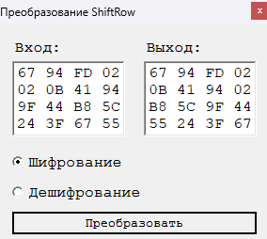
67 94 FD 02 0B 41 94 02 B8 5C 9F 44 55 24 3F 67
MixColumn
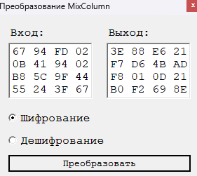
3E 88 E6 21 F7 D6 4B AD F8 01 0D 21 B0 F2 69 8E
AddRoundKey
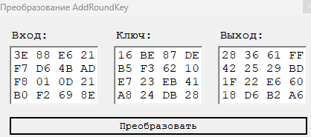
28 36 61 FF 42 25 29 BD 1F 22 E6 60 18 D6 B2 A6
Раунд 7
ByteSub
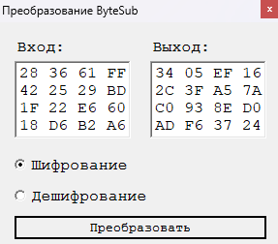
34 05 EF 16 2C 3F A5 7A C0 93 8E D0 AD F6 37 24
ShiftRow
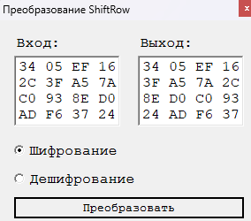
34 05 EF 16 3F A5 7A 2C 8E D0 C0 93 24 AD F6 37

MixColumn
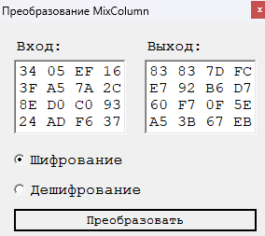
83 83 7D FC E7 92 B6 D7 60 F7 0F 5E A5 3B 67 EB
AddRoundKey
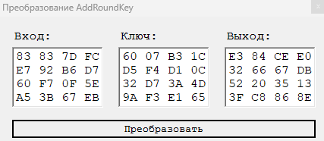
E3 84 CE E0 32 66 67 DB 52 20 35 13 3F C8 86 8E
Раунд 8
ByteSub
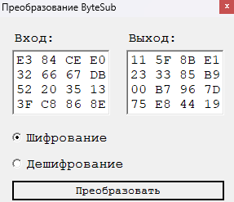
11 5F 8B E1 23 33 85 B9 00 B7 96 7D 75 E8 44 19

ShiftRow
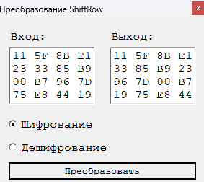
11 5F 8B E1 33 85 B9 23 96 7D 00 B7 19 75 E8 44
MixColumn
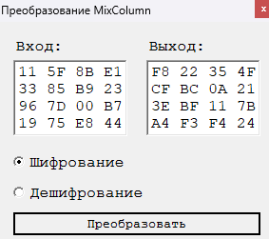
F8 22 35 4F CF BC 0A 21 3E BF 11 7B A4 F3 F4 24
AddRoundKey
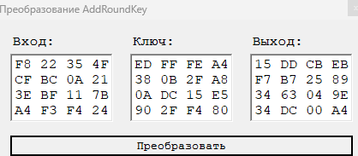
15 DD CB EB F7 B7 25 89 34 63 04 9E 34 DC 00 A4
Раунд 9
ByteSub
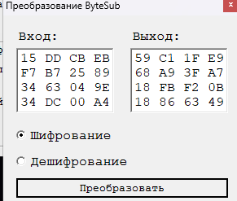
59 C1 1F E9 68 A9 3F A7 18 FB F2 0B 18 86 63 49
ShiftRow
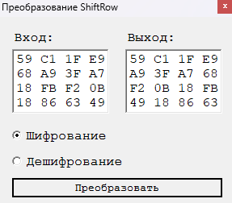
59 C1 1F E9 A9 3F A7 68 F2 0B 18 FB 49 18 86 63
MixColumn
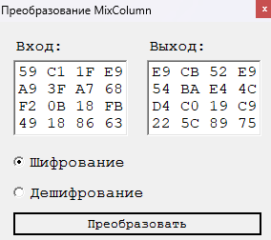
E9 CB 52 E9 54 BA E4 4C D4 C0 19 C9 22 5C 89 75

AddRoundKey
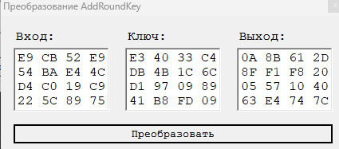
0A 8B 61 2D 8F F1 F8 20 05 57 10 40 63 E4 74 7C
Раунд 10
ByteSub
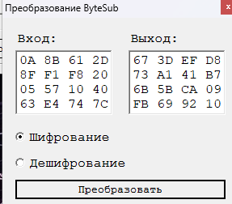
67 3D EF D8 73 A1 41 B7 6B 5B CA 09 FB 69 92 10
ShiftRow
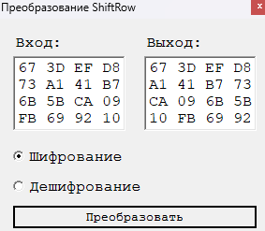
67 3D EF D8 A1 41 B7 73 CA 09 6B 5B 10 FB 69 92

AddRoundKey
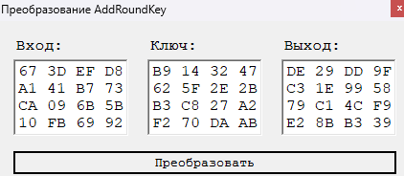
DE 29 DD 9F C3 1E 99 58 79 C1 4C F9 E2 8B B3 39

67₁₆=0110 0111₂ 10₁₆=0001 0000₂ 2B₁₆=0010 1011₂
3D₁₆=0011 1101₂ FB₁₆ =1111 1011₂ B3₁₆=1011 0011₂
EF₁₆= 1110 1111₂ 69₁₆ =0110 1001₂ C8₁₆=1100 1000₂
D8₁₆= 1101 1000₂ 92₁₆ = 1001 0010₂ 27₁₆=0010 0111₂
A1₁₆=1010 0001₂ Ключ: A2₁₆=1010 0010₂
41₁₆= 0100 0001₂ B9₁₆=1011 1001₂ F2₁₆=1111 0010₂
B7₁₆= 1011 0111₂ 14₁₆=0001 0100₂ 70₁₆=0111 0000₂
73₁₆= 0111 0011₂ 32₁₆=0011 0010₂ DA₁₆=1101 1010₂
CA₁₆= 1100 1010₂ 47₁₆=0100 0111₂ AB₁₆=1010 1011₂
09₁₆= 0000 1001₂ 62₁₆=0110 0010₂
6B₁₆= 0110 1011₂ 5F₁₆=0101 1111₂
5B₁₆= 0101 1011₂ 2E₁₆=0010 1110₂
Проведём операцию XOR входных данных и значений ключа:
67₁₆ XOR B9₁₆=0110 0111₂ XOR 1011 1001₂ =1101 1110₂= DE₁₆
3D₁₆ XOR 14₁₆=0011 1101₂ XOR 0001 0100₂ =0010 1001₂= 29₁₆
EF₁₆ XOR 32₁₆=1110 1111₂ XOR 0011 0010₂ =1101 1101₂= DD₁₆
D8₁₆ XOR 47₁₆=1101 1000₂ XOR 0100 0111₂ =1001 1111₂= 9F₁₆
A1₁₆ XOR 62₁₆=1010 0001₂ XOR 0110 0010₂ =1100 0011₂= C3₁₆
41₁₆ XOR 5F₁₆=0100 0001₂ XOR 0101 1111₂ =0001 1110₂= 1E₁₆
B7₁₆ XOR 2E₁₆=1011 0111₂ XOR 0010 1110₂=1001 1001₂= 99₁₆
73₁₆ XOR 2B₁₆=0111 0011₂ XOR 0010 1011₂ =0101 1000₂= 58₁₆
CA₁₆ XOR B3₁₆=1100 1010₂ XOR 1011 0011₂ =0111 1001₂= 79₁₆
09₁₆ XOR C8₁₆=0000 1001₂ XOR 1100 1000₂ =1100 0001₂= C1₁₆
6B₁₆ XOR 27₁₆=0110 1011₂ XOR 0010 0111₂ =0100 1100₂= 4C₁₆
5B₁₆ XOR A2₁₆=0101 1011₂ XOR 1010 0010₂=1111 1001₂= F9₁₆
10₁₆ XOR F2₁₆=0001 0000₂ XOR 1111 0010₂ =1110 0010₂= E2₁₆
FB₁₆ XOR 70₁₆=1111 1011₂ XOR 0111 0000₂ =1000 1011₂= 8B₁₆
69₁₆ XOR DA₁₆=0110 1001₂ XOR 1101 1010₂=1011 0011₂= B3₁₆
92₁₆ XOR AB₁₆=1001 0010₂ XOR 1010 1011₂=0011 1001₂= 39₁₆

Контрольные вопросы
1 Сравните основные характеристики алгоритмов Rijndael и ГОСТ 28147-89.
- Длина ключа:
  - Rijndael (AES): Поддерживает длину ключа 128, 192 или 256 бит.
  - ГОСТ 28147-89: Поддерживает длину ключа от 256 до 512 бит (чаще используется 256 бит).
- Размер блока:
  - Rijndael (AES): Работает с блоками размером 128, 192 или 256 бит.
  - ГОСТ 28147-89: Использует фиксированный размер блока в 64 бита.
- Количество раундов:
  - Rijndael (AES): Количество раундов зависит от длины ключа: 10 раундов (128 бит), 12 раундов (192 бит) и 14 раундов (256 бит).
  - ГОСТ 28147-89: Использует 32 раунда для шифрования.
- Структура:
  - Rijndael (AES): Основан на схеме замещения и перестановки, включает операции "Замещение", "Смешивание" и "Сдвиг".
  - ГОСТ 28147-89: Использует алгоритм Фейстеля, состоящий из различных подстановок и перестановок, а также деления на части.
- Устойчивость к атакам:
  - Rijndael (AES): Признан более устойчивым к современным атакам и криптоанализу. Широко применяется и проверен в различных криптоаналитических исследованиях.
  - ГОСТ 28147-89: По сравнению с более современными алгоритмами, такими как AES, считается менее надежным, хотя до сих пор используется в ряде приложений.
- Стандартизация:
  - Rijndael (AES): Принят в качестве международного стандарта в 2001 году.
  - ГОСТ 28147-89: Принят как российский стандарт шифрования в 1989 году.
- Применение:
  - Rijndael (AES): Широко применяется в международной практике, включая банковские системы, безопасные коммуникации и хранение данных.
  - ГОСТ 28147-89: Находится в использовании в России и в некоторых странах СНГ, преимущественно в государственных и финансовых учреждениях.
Эти характеристики подчеркивают различия между алгоритмами Rijndael и ГОСТ 28147-89 и объясняют их применение в разных контекстах криптографии и защиты данных.
2 Сравните основные характеристики алгоритмов Rijndael и DES.
Алгоритмы Rijndael и DES различаются по нескольким ключевым характеристикам. Рассмотрим их основные отличия по следующим пунктам:
- Длина ключа:
  - DES: 56 бит.
  - Rijndael (AES): 128, 192 или 256 бит.
- Размер блока:
  - DES: 64 бита.
  - Rijndael (AES): 128, 192 или 256 бит.
- Количество раундов:
  - DES: 16 раундов.
  - Rijndael (AES): 10 раундов (128 бит), 12 раундов (192 бит), 14 раундов (256 бит).
- Структура:
  - DES: Основывается на функции Фейстеля, использует операции подстановки и перестановки между раундами.
  - Rijndael (AES): Использует схему замещения и перестановки, включает операции «Смешивание», «Замещение» и «Сдвиг».
- Устойчивость к атакам:
  - DES: Уязвим для атак грубой силы и других видов криптоанализа, считается устаревшим.
  - Rijndael (AES): На данный момент более устойчив к различным атакам, является стандартом для защиты данных.
- Стандартизация:
  - DES: Стандарт с 1977 года, но больше не рекомендуется к использованию.
  - Rijndael (AES): Принят в 2001 году в качестве нового стандарта шифрования.
- Применение:
  - DES: Ранее широко использовался, но его использование сейчас ограничено обеспечением совместимости со старыми системами.
  - Rijndael (AES): Широко используется в современных системах шифрования, включая банки, менеджмент данных и безопасные коммуникации.
Эти характеристики подчеркивают разницу между двумя алгоритмами и объясняют, почему Rijndael (AES) стал предпочтительным выбором для современных приложений в сфере безопасности данных.

3 Опишите структуру сети Фейстеля.
Основная идея сети Фейстеля заключается в разделении входного блока данных на две части и итеративном применении операций шифрования, которые обеспечивают безопасность и сложность шифрования. Давайте подробнее разберем структуру сети Фейстеля.
1. Разделение блока
Сеть Фейстеля начинает с разделения исходного блока данных на две равные части. Например, если размер блока составляет n бит, то он разбивается на две половины по n/2 бит. Обозначим эти две половины как L0 и R0, где L0 — левая половина, а R0 — правая половина.
2. Итеративное применение операций
Процесс шифрования в сети Фейстеля состоит из нескольких итераций, называемых раундовыми функциями. Каждая итерация производит некоторые преобразования над половинами блока. В каждом раунде происходит следующее:
- Выбор ключа: Для каждого раунда используется подсовокупность ключа, которая может быть произвольно сгенерирована из мастер-ключа.
- Функция раунда: Левая половина блока Li передается без изменений в следующую итерацию, в то время как правая половина Ri подвергается преобразованию через функцию F с использованием ключа текущего раунда. Итерация включает следующие шаги:
Li+1=Ri
Ri+1=Li⊕F(Ri,Ki)
Здесь Ki — подключ, использующийся в текущем раунде, ⊕ — операция исключающего ИЛИ.
3. Преобразование и обратимость
Поскольку функция F должна быть обратимой для обеспечения возможности расшифровки, её структура тщательно подбирается, чтобы обеспечивать равновесие между безопасностью и производительностью. Это может быть реализация различных подстановок, перестановок и других криптографических операций.
4. Завершающее преобразование
После завершения всех итераций в сети Фейстеля получаем две части: Ln и Rn. На последнем этапе они объединяются, чтобы сформировать окончательный шифротекст:
ШТ=Rn складывается с Ln в одну строку (присоединяются части)

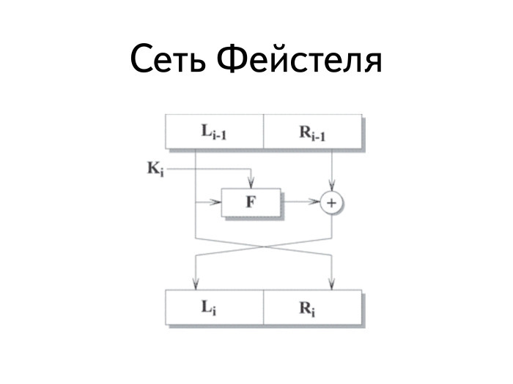
4 Приведите обобщенные схемы шифрования данных с помощью алгоритма Rijndael и ГОСТ 28147-89. Дайте их сравнительный анализ.
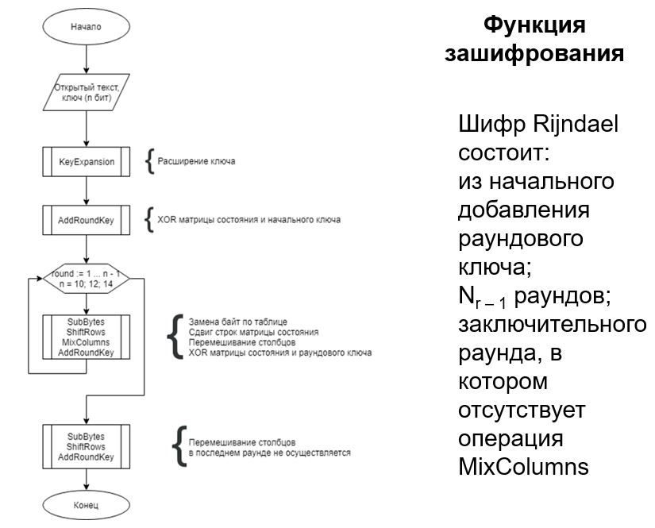
Схема шифрования:
- Инициализация:
Исходный текст разбивается на блоки по 128 бит.
- Подготовка ключей:
Генерируются раундовые ключи из исходного ключа с помощью процесса, называемого расширением ключа.
- Основной процесс шифрования:
Состоит из 10, 12 или 14 раундов (в зависимости от длины ключа).
Каждую итерацию включает в себя:
  - SubBytes: Непрямое преобразование с помощью S-блоков.
  - ShiftRows: Сдвиг строк матрицы данных.
  - MixColumns (не в последнем раунде): Линейное преобразование столбцов.
  - AddRoundKey: Операция исключающего ИЛИ с раундовым ключом.
- Заключительный раунд:
Завершается с SubBytes, ShiftRows и AddRoundKey, без MixColumns.
- Вывод:
Результирующий блок данных является зашифрованным.

Алгоритм ГОСТ 28147-89
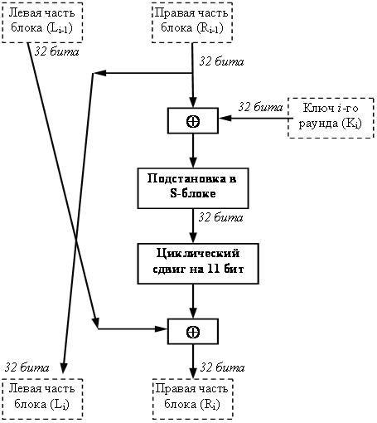

- Инициализация:
Исходный текст разбивается на блоки по 64 бита.
- Подготовка ключей:
Генерация 32 раундовых ключей из основного ключа.
- Основной процесс шифрования:
Состоит из 24 раундов шифрования. Каждый раунд включает:
  - Функция замены: Применение S-блоков, которые заменяют байты.
  - Линейное преобразование: Применение прямых и обратных преобразований к данным.
  - Сложение с ключом: Операция исключающего ИЛИ с раундовым ключом.
- Заключительный раунд:
Последний раунд, аналогичный предыдущим, но может включать дополнительные операции для обеспечения безопасности.
- Вывод:
Результирующий блок данных является зашифрованным.
Сравнительный анализ алгоритмов:
Алгоритм Rijndael более гибок по сравнению с ГОСТ 28147-89, так как он поддерживает блоки до 256 бит и позволяет использовать ключи различной длины (128, 192 и 256 бит). ГОСТ имеет фиксированный размер блока в 64 бита.

5 Сравните один раунд шифрования данных с помощью алгоритма Rijndael и ГОСТ 28147-89.
В одном раунде Rijndael применяется несколько этапов:
- SubBytes: Каждому байту блока данных соответствует определенный байт в S-блоке (таблице замены). Это обеспечивает диффузию, так как мелкие изменения во входных данных, как правило, приводят к значительным изменениям в выходных данных.
- ShiftRows: Копии строк блока сдвигаются циклически, что также приводит к дополнительному размыванию данных. Первая строка остаётся без изменений, вторая сдвигается на один байт, третья — на два, а четвертая — на три.
- MixColumns (в обычном раунде): Каждый столбец блока данных рассматривается как полином и подлежит линейному преобразованию, что дополнительно укрепляет защиту от линейного криптоанализа.
- AddRoundKey: В конце раунда выполняется операция исключающего ИЛИ (XOR) с раундовым ключом. Это позволяет совместить шифрование с изменчивостью ключа, добавляя дополнительный уровень безопасности.
Каждый из этих этапов вносит свой вклад в криптографическую стойкость алгоритма, обеспечивая хорошее перемешивание и защиту от атак.
Один раунд шифрования в ГОСТ 28147-89
В ГОСТ 28147-89 один раунд шифрования содержит другие шаги:
- Функция замены (S-блоки): 64-битный блок данных разбивается на четыре 16-битных слова, каждое из которых проходит через набор S-блоков. Данные из S-блоков добавляются к выходным данным, обеспечивая замену части входных данных.
- Функция (F): Каждое 16-битное слово дополнительно подвергается обработке с использованием параметра ключа, что укрепляет зависимости между ключом и зашифрованными данными.
- Перестановка (P-блок): Перестановка применима к результатам работы S-блоков, которая дополнительно перемешивает данные.
- Добавление раундового ключа (XOR): Подобно Rijndael, в конце раунда происходит операция XOR с раундовым ключом, полученным из исходного ключа.

В отличие от Rijndael, ГОСТ использует более короткий размер блока (64 бита), что может влиять на защиту от атак. Также, структура применяемых S-блоков и порядок их использования в процессе шифрования слегка отличается.

6 Сравните выработку ключевой информации в алгоритмах Rijndael и ГОСТ 28147-89.
Выработка ключевой информации в алгоритме Rijndael (AES)
Расширение ключа: Начальный ключ проходит через процедуру, известную как "key expansion", которая генерирует набор раундовых ключей и один (первый) секретный. Для ключа длиной 128 бит создаётся 10 раундовых ключей; для 192 бит — 12, а для 256 бит — 14. Выработка ключей таким обраом не только повышает безопасность, но и создаёт полное разнообразие ключей для каждого раунда.
Выработка ключевой информации в алгоритме ГОСТ 28147-89.
Алгоритм ГОСТ 28147-89 использует фиксированный ключ длиной 256 бит, который делится на более мелкие блоки:
- Ключ делится на 8 частей для того, чтобы попасть в КЗУ (по 32 бита каждый накопитель), которые используются в процессах шифрования, имея прямое влияние на каждый раунд.
- В отличие от Rijndael, стандарта это не использует сложных методов расширения. Каждый из 8 подкейсов выполняет свою функцию в каждом раунде, но нет механизма, аналогичного "key expansion" в Rijndael. Это делает архитектуру менее гибкой и менее безопасной. Ключ остаётся статичным на протяжении шифрования, что лишает его динамической изменяемости и предохраняющей силы, присущей расширению ключа в Rijndael.
7 Сравните алгоримы Rijndael и ГОСТ 28147-89 по показателям стойкости.
Стойкость к атакам
Rijndael:
- Обладает высокой стойкостью к различным типам криптоаналитических атак, включая атаки с использованием полного перебора, дифференциальный криптоанализ и линейный криптоанализ.
- Чем больше размер ключа (192 или 256 бит), тем выше стойкость к атакам.
- Подвержен атакам, но на текущий момент считается достаточно защищённым при должном использовании.
ГОСТ 28147-89:
- Известен своей относительной стойкостью к атакам, но считается более уязвимым по сравнению с AES.
- Краткий размер блока (64 бита) делает алгоритм более восприимчивым к атакам на основе полномасштабного анализа, особенно с учетом увеличения вычислительных мощностей.
- Исследования показывают, что при использовании ключа 256 бит стойкость выше, но в целом на практике алгоритм менее эффективен по сравнению с AES.
8 Сравните алгоримы Rijndael и ГОСТ 28147-89 по показателям производительности и удобству реализации.
Производительность:
Rijndael (AES):
- Скорость: Rijndael, выброшенный в качестве стандарта AES (Advanced Encryption Standard), показывает высокую производительность как на программных, так и на аппаратных реализациях. Он использует поблочную организацию данных размером 128 бит с возможными ключами длиной 128, 192 и 256 бит.
- Аппаратная оптимизация: AES может быть эффективно реализован с использованием специальных инструкций в современных процессорах (например, AES-NI в Intel и AMD), что значительно увеличивает скорость шифрования.
- Параллелизм: Алгоритм поддерживает параллельные операции, что позволяет использовать многопоточность для увеличения производительности.
ГОСТ 28147-89:
- Скорость: ГОСТ 28147-89, российский стандарт, применяет блоки по 64 бита и поддерживает ключи длиной до 256 бит. В большинстве случаев он работает медленнее, чем AES, из-за меньшего размера блока и особенностей самого алгоритма.
- Аппаратная реализация: Хотя ГОСТ можно оптимизировать, современные процессоры не имеют специальной поддержки для его инструкций, что делает аппаратные реализации менее эффективными.
- Параллелизм: ГОСТ менее гибок в плане параллелизма из-за своей конструкции, что ограничивает его производительность в многопоточных приложениях.
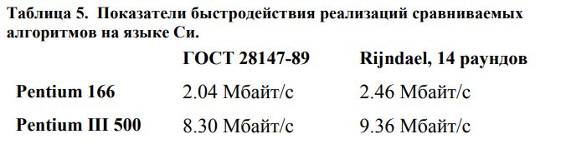
Таким образом, рассмотренные алгоритмы обладают сопоставимыми характеристиками быстродействия при реализации на 32-битовых платформах. На 8-битовых платформах картина, вероятно, сходная. Что касается аппаратной реализации, то в отличие от ГОСТа, Rijnael позволяет достичь высокой степени параллелизма при выполнении шифрования, оперирует блоками меньшего размера и содержит меньшее число раундов, в силу чего его аппаратное воплощение может оказаться существенно более быстрым

